Съешь же ещё этих мягких французских булочек да выпей чаю

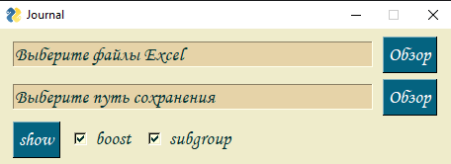

Съешь же ещё этих мягких французских булочек да выпей чаю

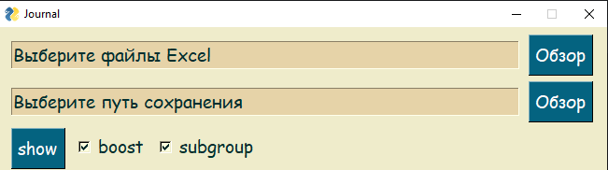

Съешь же ещё этих мягких французских булочек да выпей чаю

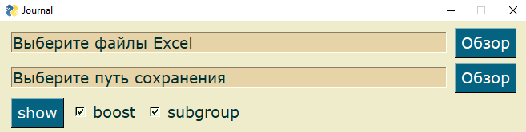

Съешь же ещё этих мягких французских булочек да выпей чаю

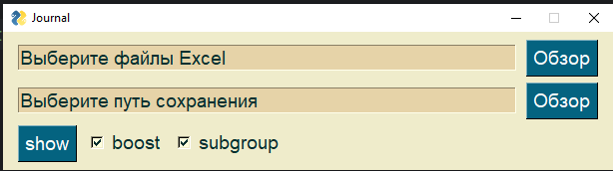

Съешь же ещё этих мягких французских булочек да выпей чаю

